Français I Nom _____________________________________________
Look at the pictures and sentences below, which describe what some people in Québec and/or France do to celebrate Noël.
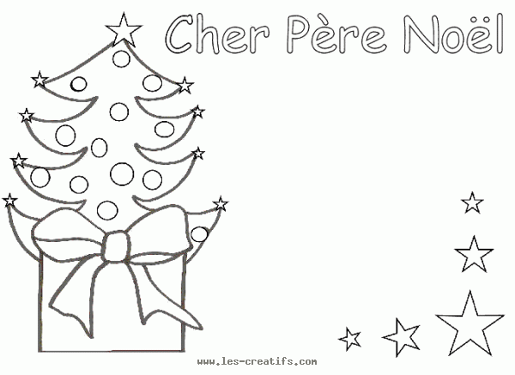 | 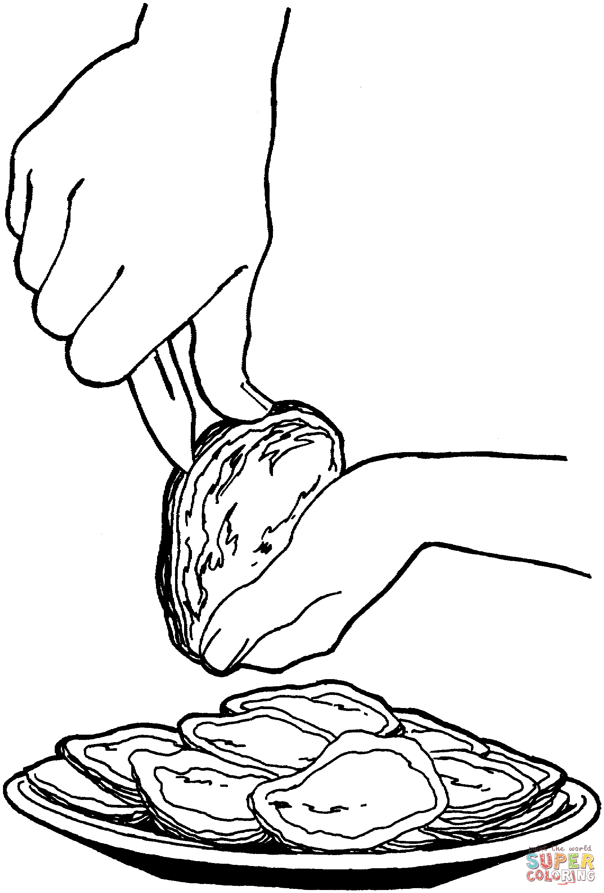 | 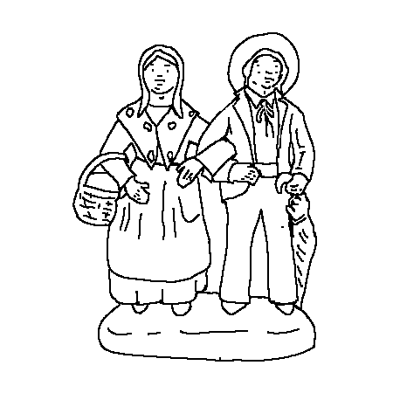 | 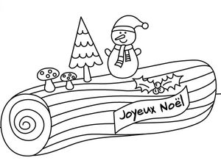 | 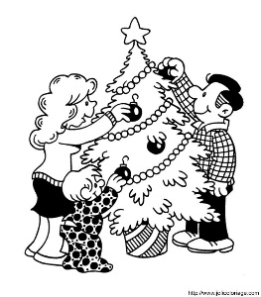
On écrit une lettre à Père Noël. | On mange des huitres. | On met des santons dans une crèche. | On prépare une buche de Noël. | On décore un sapin avec des boules et une guirlande.
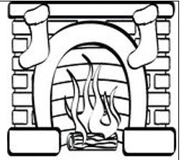 | 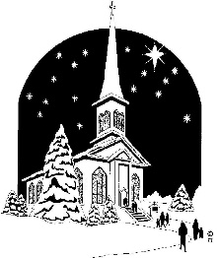 | 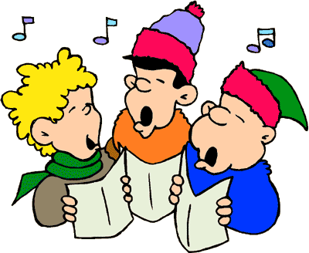 | 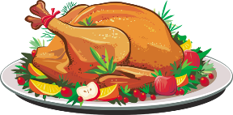 | 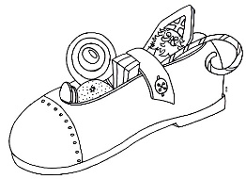
On accroche sa chaussette à la cheminée. | On va à la messe de minuit. | On chante des cantiques de Noël. | On mange de la dinde. | On met ses chaussures devant la cheminée.
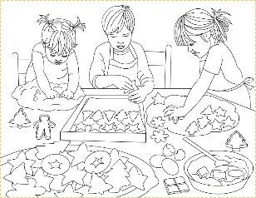 | 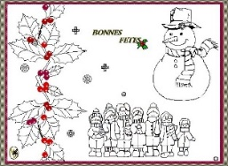 | 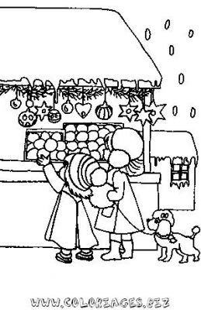 | 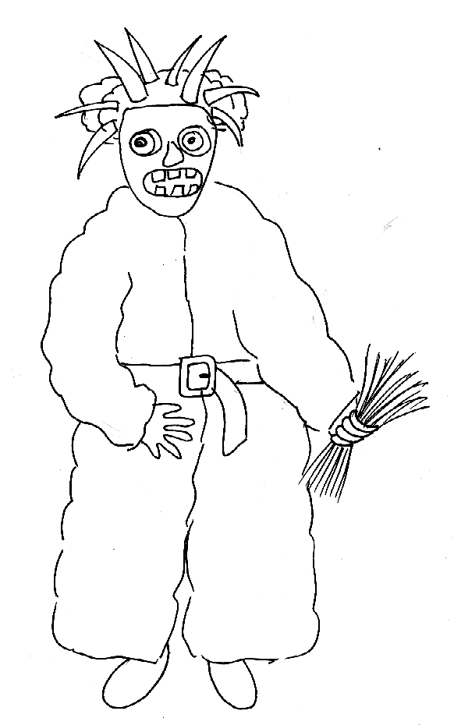 | 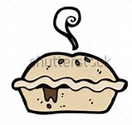
On fait des biscuits. | On envoie des cartes à ses amis. | On va au marché de Noël. | On a peur de Père Fouettard. | On mange des tourtières.
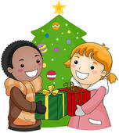 | 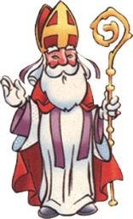 | 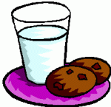 |  | 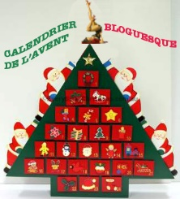
On offre des cadeaux à sa famille et à ses amis. | On reçoit des cadeaux de Saint Nicolas. | On laisse des biscuits et du lait pour Père Noël. | On accroche une couronne sur la porte. | On ouvre les fenêtres de son calendrier d’avent.

